Presse-Information

Datum: 14. Januar 2019

Neues Roto Türband für Eingangstüren aus Aluminium mit schlanken Konturen / Standardmäßig geeignet für viele marktübliche Profilsysteme / Einbruchhemmend gemäß RC 2 / Höchste Korrosionsbeständigkeit gemäß Klasse 5 der DIN EN 1670

Neu im Roto Door Sortiment: verdeckt liegendes Türband „Roto Solid C“ für moderne Haustüren aus Aluminium

Leinfelden-Echterdingen / München – Die Ansprüche an eine neue Hauseingangstür steigen stetig. Denn sie steht für den berühmten ersten und hoffentlich ansprechenden Eindruck eines Hauses. Ihr Design liegt deshalb vielen Bauherren besonders am Herzen. Gleichzeitig soll gerade diese Tür Einbruchsversuchen sicher widerstehen, ohne dass nachträglich aufgeschraubte, sichtbare Schlösser und Riegel die Ansicht stören. Roto bietet mit dem neuen, verdeckt liegenden Türband „Roto Solid C“ den Herstellern von Aluminiumtüren ab sofort ein besonders attraktives System für die Realisierung solcher Haustüren. Es ist standardmäßig bereits für den Einsatz in vielen marktüblichen Profilen geeignet. Auch individuelle Lösungen für weitere Profilsysteme sind möglich.

Für moderne Türen mit schlanken Konturen
Immer mehr Bauherren bevorzugen große Hauseingangstüren mit schlanken Konturen, solider Optik und moderner Ausstrahlung. Das auf der BAU 2019 von Roto Aluvision präsentierte verdeckt liegende Türband „Solid C“ trägt diesem Trend Rechnung. Zugleich erfüllt es die wachsenden Bedürfnisse nach hohem Einbruchschutz und Langlebigkeit. Zuverlässig sorgt es dafür, dass selbst 140 kg schwere Türen angenehm leicht zu öffnen und zu schließen sind. Darüber hinaus unterstützt das verdeckt liegende Band eine einbruchhemmende Türenausstattung gemäß RC 2.

Hauseingangstüren für das Premiumsegment
Verfügbar ist „Solid C“ in den Farben Silber und Schwarz. Seine Oberfläche erfüllt höchste Ansprüche an die Korrosionsbeständigkeit nach Klasse 5 der DIN EN 1670. Die Dauerlaufeigenschaften des verdeckt liegenden „Solid C“ haben sich selbst bei 400.000 Zyklen als einwandfrei erwiesen.

Dank der verdeckt liegenden Mechanik ist eine mit „Solid C“ ausgestattete Hauseingangstür besonders einfach und angenehm zu reinigen. Die durchgängige Dichtungsebene minimiert Wärmeverluste. Eine Wartung der Tür macht die selbstschmierende Buchse des neuen Türbandes überflüssig.

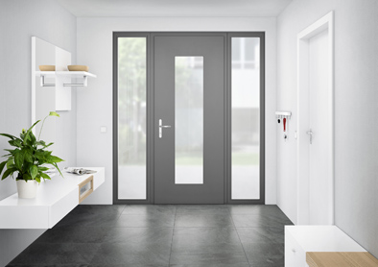
Mit dem neuen, verdeckt liegenden Türband „Roto Solid C“ entstehen hochwertige, einbruchhemmende Aluminiumeingangstüren, deren Design dem Trend zu schlanken Konturen entspricht.

Foto: Roto Roto_Solid_C.jpg

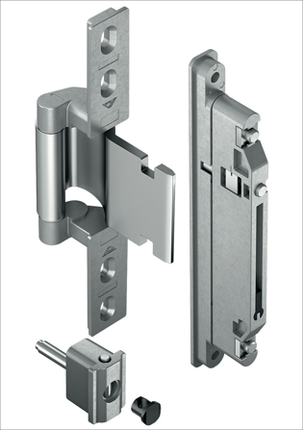
Das verdeckt liegende Türband „Roto Solid C“ mit selbstschmierender Buchse garantiert auch ohne Wartung eine dauerhaft sichere und angenehme Bedienung der Eingangstür.

Foto: Roto Roto_Solid_C_Rahmen_und_Fluegelband.jpg

Text- und Bildmaterial stehen zum Download bereit:
http://ftt.roto-frank.com/de/presse/pressemitteilungen/

Abdruck frei. Beleg erbeten.
Dr. Sälzer Pressedienst, Lensbachstraße 10, 52159 Roetgen

Herausgeber: Roto Frank AG • Wilhelm-Frank-Platz 1 • 70771 Leinfelden-Echterdingen • Tel.: +49 711 7598-0 • Fax: +49 711 7598-253 • info@roto-frank.com
Redaktion: Dr. Sälzer Pressedienst • Lensbachstraße 10 • 52159 Roetgen • Tel.: +49 2471 92128-65 • Fax: +49 2471 92128-67 • info@drsaelzer-pressedienst.de

